**4. Hough Transform for Line Detection**

2. Edge Detection

non maximal suppression은 아래 그림과 같은 원리를 적용하였다.

Gradient intensity matrix의 intensity pixel에서, edge direction에 따라 이웃한 두 pixel의 값을 확인한다. 만약 두 pixel 중 하나라도 현재 pixel보다 크면 0으로 suppress한다.

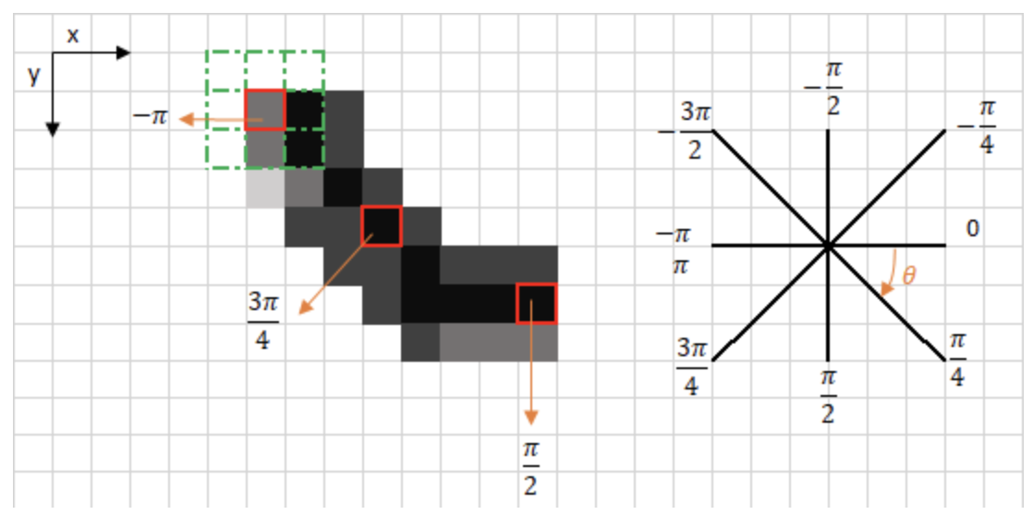

double thresholding의 high/low threshold 값에 따른 edge magnitude image 결과는 다음과 같이 나타난다.

In case high threshold=0.5, low threshold=0.5:

[image 1]

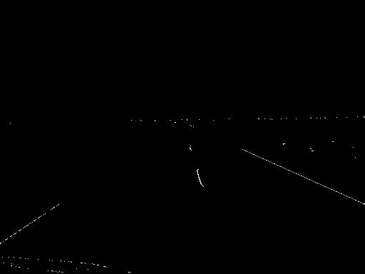

[image 2]

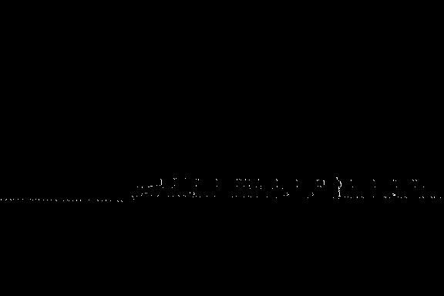

[image 3]

[image 4]

In case high threshold=0.3, low threshold=0.7:

[image 1]

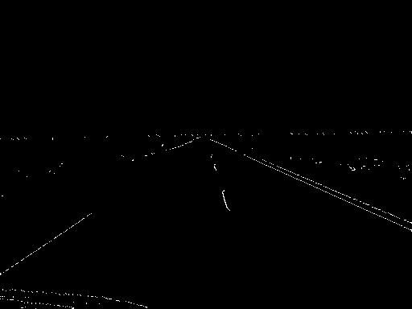

[image 2]

[image 3]

[image 4]

3. attach Im, H image

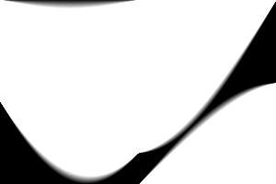

[image 1 - H]

[image 1 - Im]

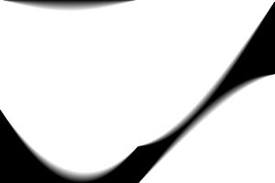

[image 2 - H]



[image 2 - Im]

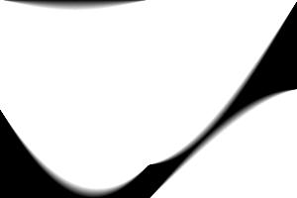

[image 3 - H]

[image 3 - Im]

[image 4 - H]

[image 4 - Im]

4. non maximum suppression source: https://newbedev.com/choosing-lines-from-hough-lines